Ma Petite Ecole du Samedi FLAM Form 2020/2021!
Winter Term 2020/2021

Classe Molière (5 ans et demi - 7 ans)
1h30 de leçon à 35£ pour 11 samedis = 385£

January: 09/16/23/30 - February: 06/13/27

March: 06/13/20/27

Bien sûr, nous devrons nous conformer au fil des mois aux consignes sanitaires de Thomas Academy et démarrerons une partie des cours en ligne et puis peut être en présentiel en fonction des consignes du gouvernement.

Child’s name: . . . . . . . . . . . . . . . . . . . . . . . . . . . . . . . . . . . . . . . . . . . . . . . . . . . . . . . . . . . . . . . . . . . . . . . . . .

Parents’s name: . . . . . . . . . . . . . . . . . . . . . . . . . . . . . . . . . . . . . . . . . . . . . . . . . . . . . . . . . . . . . . . . . . . . . . . . .

Address: . . . . . . . . . . . . . . . . . . . . . . . . . . . . . . . . . . . . . . . . . . . . . . . . . . . . . . . . . . . . . . . . . . . . . . . . . . . . . . .

Date of birth: . . . . . . . . . . . . . . . . . . . . . . . . . . . . . . . . . . . . . . . . . . . . . . . . . . . . . . . . . . . . . . . . . . . . . . . . . . .

Tel (home): . . . . . . . . . . . . . . . . . . . . .. emergency call: . . . . . . . . . . . . . . . . . . . . . . . . . . . . . . . . . . . . . . .

E-mail: . . . . . . . . . . . . . . . . . . . . . . . . . . . . . . . . . . . . . . . . . . . . . . . . . . . . . . . . . . . . . . . . . . . . . . . . . . . . . . . . .

Child’s school: . . . . . . . . . . . . . . . . . . . . . . . . . . . . . . . . . . . . . . . . . . . . . . . . . . . . . . . . . . . . . . . . . . . . . . . . . .

Language spoken at home: . . . . . . . . . . . . . . . . . . . . . . . . . . . . . . . . . . . . . . . . . . . . . . . . . . . . . . . . . . . . . .

Any medical condition/food allergies: . . . . . . . . . . . . . . . . . . . . . . . . . . . . . . . . . . . . . . . . . . . . . . . . . . . . .

Time: . . . . . . . . . . . . . . . . . . . . . . . . . . . . . . . . . . . . . . . . . . . . . . . . . . . . . . . . . . . . . . . . . . . . . . . . . . . . . . . . . .

Date: . . . . . . . . . . . . . . . . . . . . . . . . . . . . . . . . . . . . . . . . . . . . . . . . . . . . . . . . . . . . . . . . . . . . . . . . . . . . . . . . .

- Please return this form to the attention of Caroline Eugénie by mail: caroline@etpatatipatata.com

Date:

Signature:

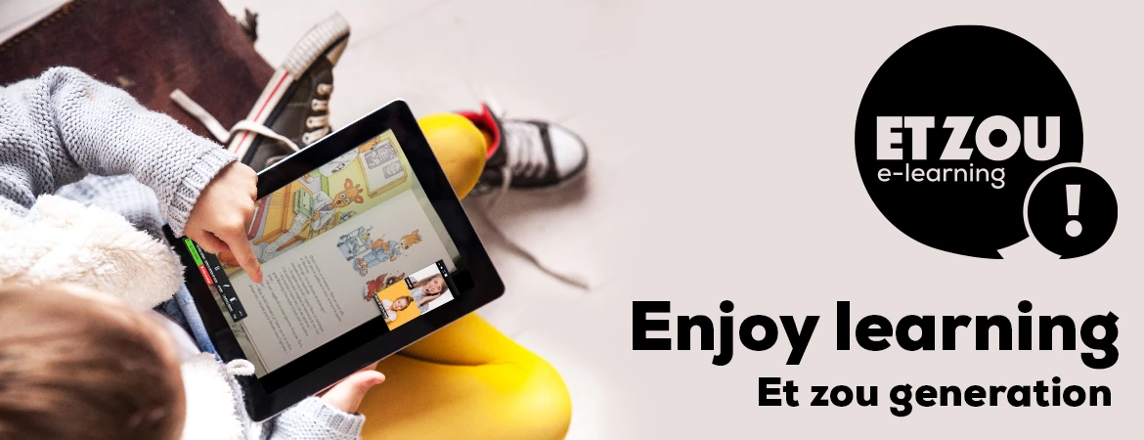

• Virtual classrooms pour les écoles FLAM
• E French Camps: Les vacances en ligne en français!
• French tutoring one to one
• French for adults
• Soutien scolaire de la maternelle au bac
• French exams: GCSE, DELF, DILF, DALF, TCF, TEF, DCL
• English lessons with Cambridge certifications teachers one to one and virtual classroom
• Business english for professionnals
• English exams: TOEIC, TOEFL, IELTS

#Etzougeneration

www.etpatatipatata.com/
www.etzouelearning.com/

Pour plus d’informations :
+ 44 (0) 7966 89 36 74 /
caroline@etpatatipatata.com

